**问题求解与程序设计实验报告一**

班级______________姓名_____________学号______________

1. **项目背景**

信息时代的来临使得企业营销焦点从产品中心转变为客户中心，客户关系管理成为企业的核心问题。面对激烈的市场竞争，各个航空公司都推出了更为优惠的营销方式来吸引更多的客户。通过建立合理的客户价值评估模型，对客户进行分群，分析比较不同客户群的客户价值，并制定相应的营销策略，对不同的客户群提供个性化的客户服务是必须和有效的。本次实验，需要完成航空公司客户价值分析项目中的部分最基本的数据整理和数据操作，为后续的数据分析和建模奠定一定的基础。

**2. 实验内容及要求**

**对航空公司客户数据做基本的数据整理和分析。具体要求如下：**

1. 编写一个简单的软件界面；
2. 计算会员入会时间距离观测窗口结束的月数：L=LOAD_TIME-FFP_DATA；
3. 找出乘坐飞机次数、累计飞行里程和折扣的最大值与最小值并进行显示；
4. 统计乘坐飞机次数、累计飞行里程和折扣的平均值，并可将高于均值或低于均值的客户信息显示在计算机屏幕上；
5. 对数据做标准化处理:date=( date-均值)/该数据标准差

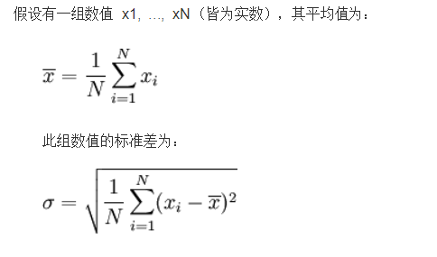

1. 将数据用折线图或柱状图等显示在屏幕上；
2. 其他功能：可自行设计其他功能

**3. 系统整体框架介绍**

此处画出系统整体框架的流程图并做简单说明

**3.1 不同解决方案介绍**

（如果有多种不同解决方案，请按如下格式详细列出）

方案1：。。。。。。。。。。

方案2：。。。。。。。。。。

。

。

方案n：。。。。。。。。。。

**3.2 方案的对比和分析：**

**4. 功能模块实现**

**4.1 模块1的实现过程：**

4.1.1 不同解决方案介绍（给出流程图）

4.1.2 方案对比和分析

4.1.3 核心代码（核心代码均需给出详细注释）

**4.2 模块2的实现过程：**

**5. 实验心得与体会**